Cahier des charges pour le travail du semestre d’automne en QT

Titre: Basic RTS
Etudiants: Gonin Nicolas, Ryter Nils, Bitter Lukas
Professeur: Grunenwald David

Motivations
Le projet de 3ème semestre en ingénierie DLM de la HE-Arc, consiste à réaliser une application desktop en C++ en utilisant le framework Qt. L’application doit comporter des éléments graphiques ainsi que des animations qui seront réalisées avec les modules graphiques de Qt Quick ou Qt Grapicsview Framework.

But du projet
Nous souhaitons concevoir un jeu de stratégie en temps réel (RTS) que nous avons réduit aux principes minimaux étant à la base de tous les jeux de stratégie moderne. Avant de présenter notre projet, faisons un petit aparté sur le fonctionnement minimaliste des RTS.

Le modèle nœud – liaison
Un réseau de nœuds interconnectés entre eux par des liaisons représente le plateau de jeu.

Le nœud est l’entité centrale du jeu :
- Quand il appartient au joueur, il lui génère des ressources qui peuvent être converties en unités ou en améliorations.
- Les unités créées dans le nœud peuvent être envoyées vers les nœuds connexes via les liaisons.
- Lorsque des unités de joueurs opposés se rencontrent, elles s’annulent.
- Un nœud change d’appartenance quand son nombre d’unité – appartenant à un joueur – est dépassé par les entrantes unités d’un joueur adverse.

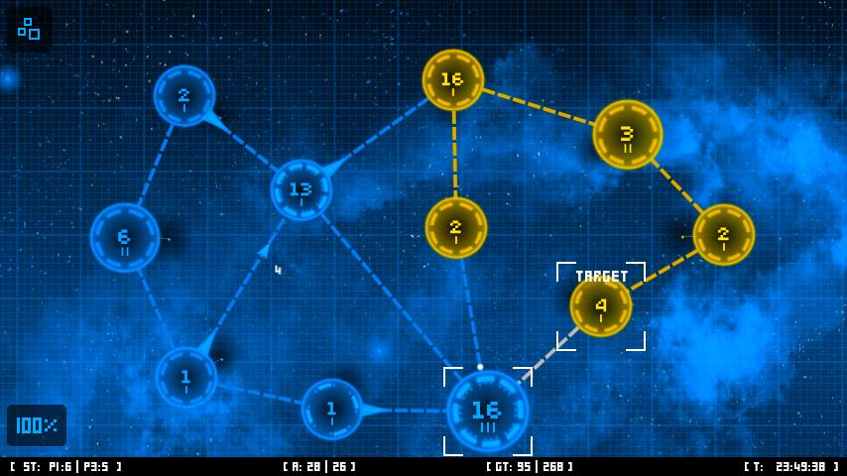
L’image ci-dessus est issue du jeu « Little Stars for Little Wars 2 ». Nous pouvons voir au sein de chaque nœud un chiffre représentant la quantité d’unité disponible. De plus, un système de technologie a été mis en place afin d’améliorer la production d’unité de chaque nœud. Le niveau production est indiqué par les chiffres romains.

Généralement, les ressources générées par le nœud sont converties implicitement en unités. Le but est souvent de conquérir tout le plateau en colonisant les nœuds du joueur adverse.

Notre projet

Pour notre part, nous prévoyons de créer notre jeu sur ce modèle (nœud et liaisons) sans gestion de technologie et avec conversion implicite des ressources en unités (les nœuds produisent des unités). La victoire s’obtient quand l’adversaire ne possède plus aucun nœud.
Des fonctionnalités supplémentaires seront envisagées et pourront, en fonction du temps, être rajoutées afin de rendre l’expérience vidéo-ludique plus attrayante.

Nous souhaitons développer un jeu multijoueur et prévoyons, dans un premier temps, la possibilité de jouer à deux sur un réseau local. L’ajout de joueurs ou d’IA rentre dans les fonctionnalités supplémentaires envisageables.

Fonctionnalités

Interface utilisateur
- Vue de dessus en 2D du plateau de jeu complet
- Il est possible de déplacer le point de vue sur le plateau à l’aide des flèches de direction ou de la souris
- Sur le plateau, les nœuds sont représentés par un rond d’une certaine couleur indiquant leur appartenance et contiennent un compteur indiquant le nombre d’unité qui s’y trouve
- Les liaisons entre nœuds sont représentées par des traits les reliant
- Le transfert d’unité entre les nœuds est représenté par une flèche de la couleur de l’équipe orientée dans le sens de déplacement et contenant un compteur indiquant le nombre d’unité en cours d’envoie
- Les menus seront traduits en Français-Allemand-Anglais
Réseau et saisie
- Le jeu se joue à deux en LAN
- Les actions du joueur seront effectuées à travers la souris et le clavier
Gameplay
Nœuds
- Au début de la partie, chaque joueur possède un nombre déterminé de nœuds
- Des nœuds « neutres » sont présents sur le plateau et contiennent des unités
- Le plateau de jeu est composé de nœuds reliés par des liens
- Un nœud génère un certain nombre d’unité en fonction du temps
- Un nœud est capable d’envoyer des unités vers un autre au travers d’une liaison
Unités
- Les unités envoyées ne sont plus contrôlables et ne peuvent faire marche arrière ou s’arrêter
- Quand des unités contrôlées par des joueurs différents se rencontrent, elles s’annulent une à une
- Le joueur décide du nombre d’unités à envoyer ainsi que leur destination
Condition de victoire
- L’équipe ne possédant plus de nœud perd instantanément le match

Fonctionnalités « nice to have »
Les fonctionnalités décrites ci-dessous sont des idées d’amélioration et ne seront pas détaillées dans le présent document ni forcement ajoutées au projet.
Si elles viennent à être ajoutées au projet, elles seront détaillées dans la spécification technique.

- Chaque envoie est représenté par une flèche, si plusieurs flèches d’une même couleur se superposent, elles sont fusionnées graphiquement en une seule (afin d’alléger la vue)
- Editeur graphique de carte pour le plateau de jeu
- Plusieurs types de ressources différents
- Plusieurs types d’unités différents
- Plusieurs types de nœuds différents
- Système de niveau/technologie permettant d’améliorer les unités ou les nœuds
- Possibilité de jouer à travers internet
- Une campagne solo avec une IA basique
- Possibilité de jouer à plus de 2 joueurs
- Utilisation d’un pack de textures pour personnaliser les différentes entités du jeu (unités, nœuds, terrain, etc.)

Délais
Le projet commence le 06 octobre 2014. Il se termine le 19 janvier 2015.

